Ход урока:

Содержание занятия | Предлагаемые ресурсы | Деятельность учащихся
1.Организационный момент:  Учитель посылает тестовое сообщение в начале урока в «Обмен сообщениями»  i-class Администратору дистанционных занятий по форме «Имя ученика , урок».  Учитель инициирует контакт с ребенком в начале урока ,приглашает обучаемого к общению в программах для он-лайн, объявляет задачи урока и план его проведения.  Производится речевое общение через Web камеру с комментариями учителя  Учитель отсылает файл «Задание к уроку»  Предоставляет свой экран.  -заходит в оболочку i-школы  -выбирает учебный предмет  -выбирает курс  -пример урока  Учитель находится в дистанционной оболочке i- класса, а именно в классе, по материалам которого планируется проведение урока.  Вступительное слово учителя:  Учитель формулирует задачи урока – продолжить изучение элементов VI группы главной подгруппы, а на этом занятии вы:  - изучите строение атомов серы и научитесь определять ее возможные степени окисления;  - познакомитесь с аллотропными модификациями серы;  - узнаете, какими химическими и физическими свойствами обладает сера;  - познакомитесь с природными соединениями серы, ее биологическим значением и областями применения  Предлагает перейти к заданию:  На основе строения внешнего энергетического уровня атомов халькогенов (строения атома кислорода), выполнить задание «Показать распределение электронов на внешнем уровне атома серы»  После правильно выполненного задания учитель предлагает проанализировать таблицу «Аллотропные модификации серы» и ответить на вопросы.  Учитель, комментируя задания, помогает найти правильные ответы в содержании таблицы.  Учитель предлагает открыть ресурс ЦОР и просмотреть опыт «Взаимопревращения аллотропных модификаций серы» | Ресурс Лекции  «Сера ,ее физические и химические свойства  Элементы VIА группы - кислород, сера, селен, теллур и  полоний - имеют общее название "халькогены", что означает "рождающие  руды". Строение внешнего энергетического уровня атомов халькогенов  похоже. Здесь можно посмотреть строение атома кислорода.  Задание: покажите распределение электронов в электронной оболочке атома серы. Например, у натрия на первом уровне 2 электрона, на втором уровне - 8, а на третьем - 1. Распределение электронов будет выглядеть так: 281 (пробелы не нужны)  Найдите соответствие между модификацией серы и ее свойствами.  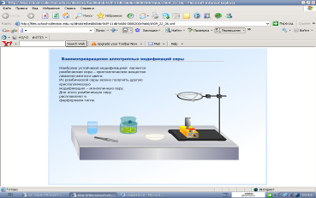 | Здоровается с учителем, говоря о готовности работы.  Задание к уроку получено по электронной почте, оно лежит перед учеником. Общение с учителем проводится через Web камеру.  Ученик:  -заходит в оболочку i-школы;  -выбирает учебный предмет «Химия»;  -выбирает курс «Неорганическая химия .9 класс»;  -пример урока «Сера ,ее физические и химические свойства»  Ученик знакомится с целями урока.  Учащийся выполняет задание под руководством учителя  Ученик выполняет задание, комментируя свой ответ по СКАЙПУ  Ученик отвечает устно на поставленные вопросы открывает ресурс  http://files.school-collection.edu.ru/dlrstore/bed068ab-8cff-11db-b606-0800200c9a66/ch09_22_06.swf  «Взаимопревращения аллотропных модификаций серы»
Химические свойства серы  Учитель предлагает открыть ресурс ЦОР и просмотреть опыты(если не открываются  WMP video) | Глоссарий  Химический словарь 9 класс  Что такое химические реакции  WMP video  Называется демеркуризацией и применяется для……  Сера проявляет и окислительные и восстановительные свойства  Глоссарий  Химический словарь 9 класс  WMP video  Сера проявляет…….. свойства | Знакомится с ключевым словом «реакция»  Просматривает WMP video  Отвечает на поставленный вопрос  Находит ответ  -что такое реакции окисления, восстановления.  -что такое  окислитель  восстановитель  Просматривает  WMP video  Отвечает на вопрос
Взаимодействие серы с металлами  Предлагается посмотреть видеоопыт «Взаимодействие серы с медью».  Учитель обращает внимание на признаки химической реакции, технику безопасности при проведении опыта.  Предлагается написать уравнение реакции и названия полученных веществ, расставить степени окисления и записать уравнения электронного баланса. | 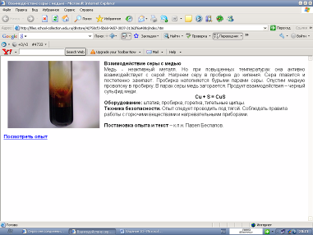 | Ученик открывает ресурс  http://files.school-collection.edu.ru/dlrstore/42758cf3-5b68-9657-3837-31362f6a488c/index.htm  «Взаимодействие серы с медью»
Взаимодействие серы с натрием»  Учитель обращает внимание на признаки химических реакций взаимодействия серы с металлами технику безопасности при проведении опытов в лаборатории.  Предлагается написать уравнение реакции и названия полученных веществ, расставить степени окисления и записать уравнения электронного баланса. | 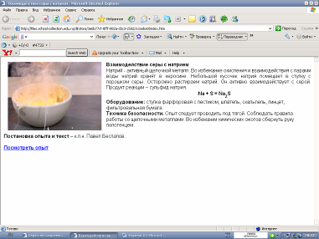 | Ученик открывает ресурс  http://files.school-collection.edu.ru/dlrstore/3e6b77cf-8fff-882a-d3c3-c50221c6eba9/index.htm  «Взаимодействие серы с натрием»  Печатает свои ответы в текстовом редакторе ,сохраняет документ и отправляет его по электронной почте учителю после урока как домашнее задание.
Взаимодействие серы с цинком»  Ученик выполняет задание:  Обобщить и сделать вывод о взаимодействии серы с металлами.  Какие свойства окислителя или восстановителя проявляет сера при взаимодействии с металлами?  Предлагается написать уравнение реакции и названия полученных веществ, расставить степени окисления и записать уравнения электронного баланса. | 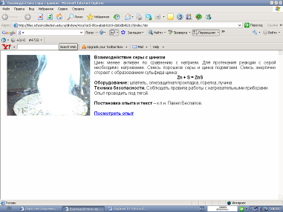 | Ученик открывает ресурс  http://files.school-collection.edu.ru/dlrstore/41ca7a15-5fca-abab-b319-cb03db4521c7/index.htm  «Взаимодействие цинка с серой»  Печатает свои ответы в текстовом редакторе ,сохраняет документ и отправляет его по электронной почте учителю после урока как домашнее задание.
«Взаимодействие серы с неметаллами»  «Взаимодействие серы с кислородом»  Учитель обращает внимание учащихся на признаки химической реакции, технику безопасности при проведении опыта.  Предлагается написать уравнение реакции и названия полученных веществ, расставить степени окисления и записать уравнения электронного баланса. | 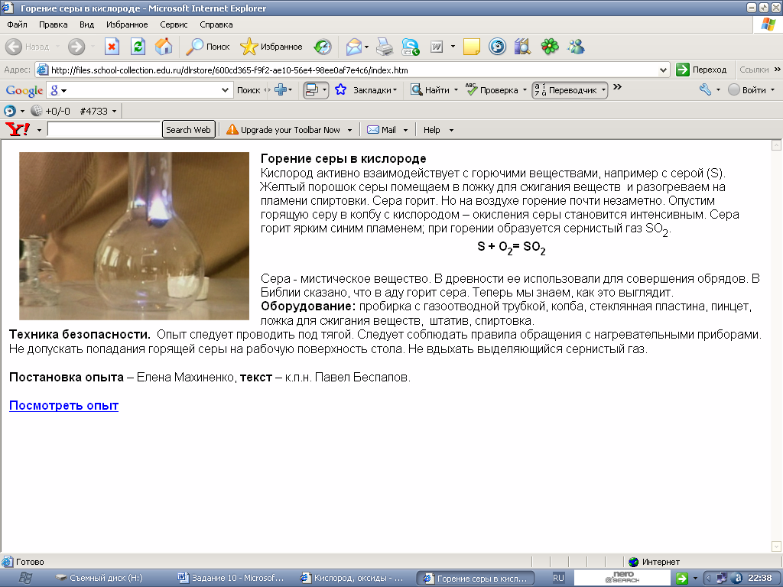 | Ученик открывает ресурс  http://files.school-collection.edu.ru/dlrstore/600cd365-f9f2-ae10-56e4-98ee0af7e4c6/index.htm  «Взаимодействие серы с кислородом»  Печатает свои ответы в текстовом редакторе ,сохраняет документ и отправляет его по электронной почте учителю после урока как домашнее задание.
«Взаимодействие серы с цинком»  Ученик выполняют задание:  Обобщить и сделать вывод о взаимодействии серы с металлами.  Какие свойства окислителя или восстановителя проявляет сера при взаимодействии с металлами?  Предлагается написать уравнение реакции и названия полученных веществ, расставить степени окисления и записать уравнения электронного баланса. |  | Ученик открывает ресурс  http://files.school-collection.edu.ru/dlrstore/41ca7a15-5fca-abab-b319-cb03db4521c7/index.htm  «Взаимодействие цинка с серой»  Печатает свои ответы в текстовом редакторе ,сохраняет документ и отправляет его по электронной почте учителю после урока как домашнее задание.
Учитель предлагает продолжить работу в оболочке i-школа | Выберите ЛОЖНЫЕ утверждения:  Все перечисленные утверждения правдивы, ложных нет  При недостатке серы в организме наблюдается хрупкость и ломкость костей, выпадение волос  Сера содержится в белках волос, рогов, шерсти  Сера - биогенный элемент  Гормон инсулин содержит в своем составе серу | Ученик отвечает «Все утверждения правдивы, ложных нет»  Продолжает работу
Подведение итогов урока.  Учитель обратил внимание на то, что ряд соединений серы оказывают вредное влияние на живые организмы.  Домашнее задание:  Учитель посылает тестовое сообщение об окончании урока в «Обмен сообщениями»  i-class Администратору дистанционных занятий по форме «Имя ученика ,урок» | Выводы  - Сера - типичный неметалл, обладающий как окислительными, так и восстановительными свойствами.  - Сера - важнейший биогенный элемент, необходимый для нормального функционирования живого организма.  - Кратко расскажите о применении серы: а). в древности, б) сегодня. (5 баллов)  - Почему в большинстве верований, описывая появление нечистого (черта, дьявола и т.п.), используют выражение "в воздухе запахло серой"? (5 баллов)  В тетради записать уравнения реакций серы с металлами и неметаллами, рассмотреть их как окислительно- восстановительные. | Ученику предлагается дать ответ в любой удобной для Вас форме СВОИМИ словами.

